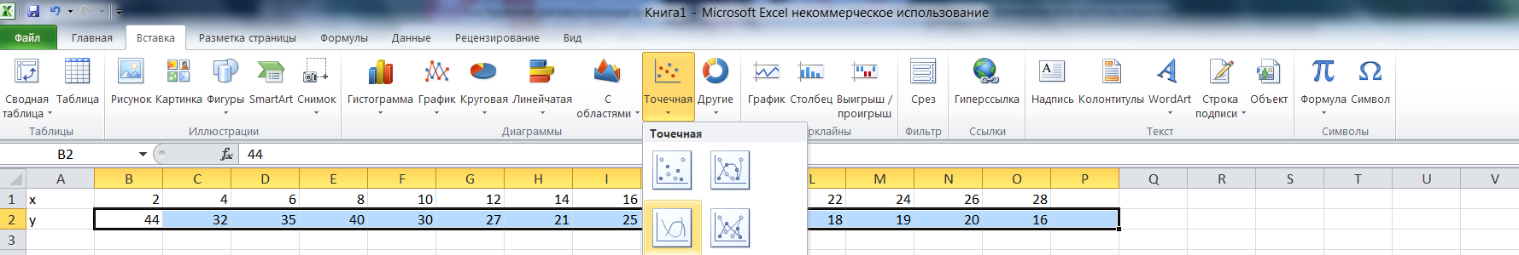
Построение графика функции
Выбор линии тренда: линейная регрессионная модель.
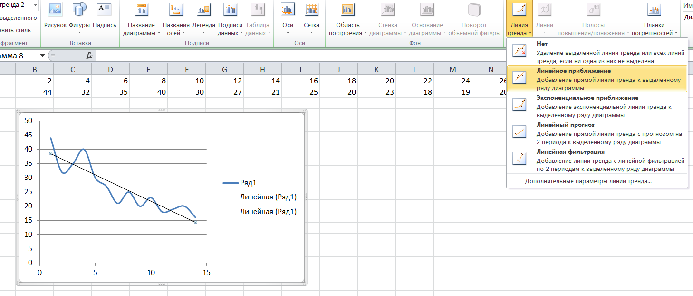
Поставить флажки: показать уравнение на диаграмме, поместить на диаграмму величину достоверности аппроксимации R²
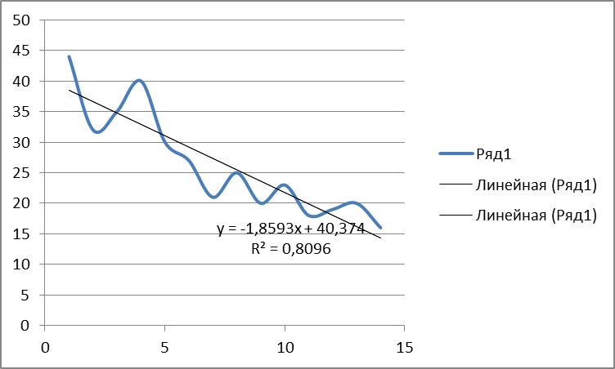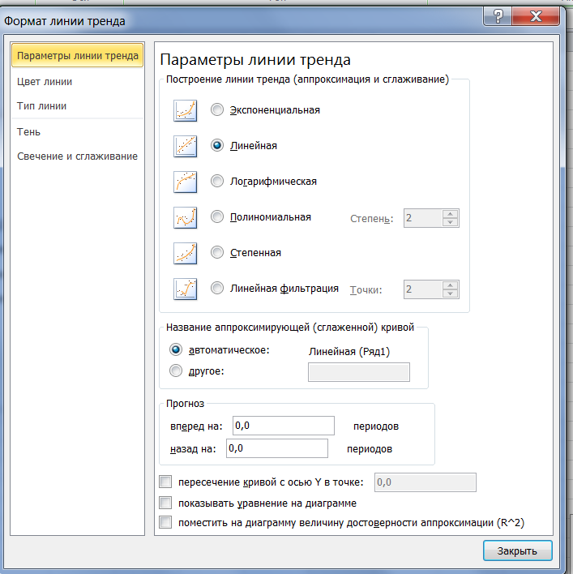
Прогнозирование
получим такой результат. Аналогично, используя Дополнительные параметры тренда, построить квадратичную, экспоненциальную и логарифмическую регрессионные модели.
Для прогнозирования нужно выделить диаграмму и зайти во вкладку Линия тренда – Дополнительные параметры линии тренда – Прогноз- вперед на (указать количество периодов0.

